E-Bank

## Contents

Az alkalmazás specifikációja 1

Beadandó feladat 3

# Az alkalmazás specifikációja

Olyan internetes alkalmazás, amely lehetővé teszi az ügyfelek számára, a banki számlájaik kezelését.

A létrehozandó *domain* osztályok:

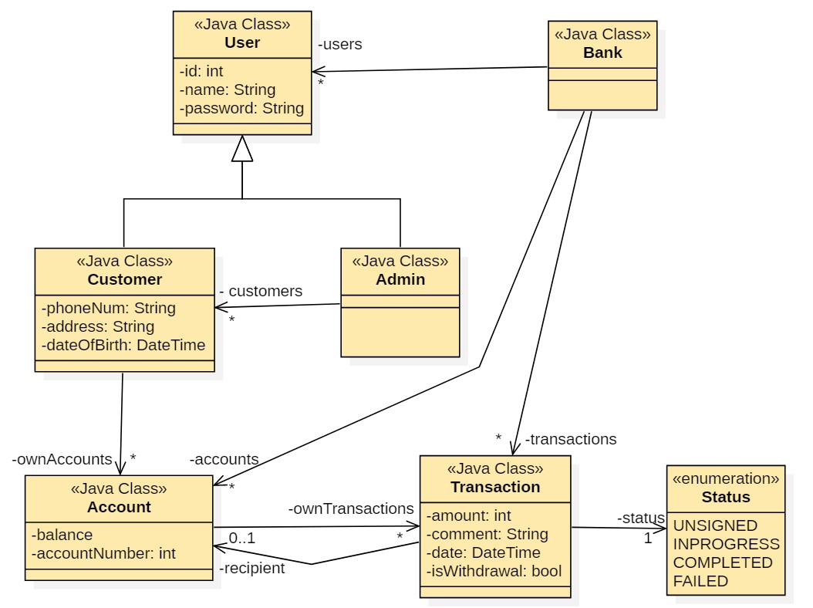

**Az UML osztálydiagramon a következők láthatók:**

* Az osztályok, mezőik legtöbbjével

Bank mezői/kapcsolatai:

* accounts: A bank számlái
* users: A bank felhasználói
* transactions: A bank tranzakciói

User mezői/kapcsolatai:

* id: a felhasználó azonosítója
* name: A felhasználó neve (például „Kiss Pista”)
* password: A felhasználó jelszava
* A User osztályból származnak a Customer és Admin osztályok

Customer mezői/kapcsolatai:

* phoneNum: Az ügyfél telefonszáma
* address: Az ügyfél lakcíme
* dateOfBirth: Az ügyfél születési dátuma
* ownAccounts: A felhasználó számláinak listája

Admin mezői/kapcsolatai:

* customers: A bank ügyfelei

Account osztály tartalma:

* balance: A számlának az egyenlegét tárolja
* accountNumber: A számlának az azonosító száma
* currency: A számla pénzneme
* ownTransactions: A számlához tartozó tranzakciók listája

Transaction osztály:

* amount: A tranzakció mennyisége
* comment: Esetleges hozzászólás
* date: A tranzakció végrehajtásának dátuma
* recipient: A tranzakciót fogadó számla
* isWithdrawal: Mutatja, hogy utalásról vagy pénz betételről, kivételről van-e szó

Status enum osztály:

A tranzakció állapotát jelzi

* UNSIGNED: A tranzakció még nincs jóváhagyva
* INPROGRESS: A tranzakció folyamatban van
* COMPLETED : A tranzakció sikeresen végrehajtódott
* FAILED: A tranzakció végrehajtása sikertelen lett

# Beadandó feladat

* Bankon keresztüli átutalás
* Számlatörténet lekérdezése (utalások, pénzbetétel, pénzkivétel)
* Számla és felhasználó részletes adatainak lekérdezése
* Adminisztrátor által való módosítása a felhasználók adatainak
* Bejelentkezés, regisztráció